Logopedia dla dzieci objętych
kształceniem specjalnym

Cele zajęć:
- usprawnianie narządów artykulacyjnych
- kształtowanie prawidłowego oddechu
- tworzenie u dziecka poczucia silnego oparcia stóp o podłoże
- poprawa współpracy obu półkul mózgowych
- wzbogacanie słownictwa czynnego
- nazywanie różnych dyscyplin sportowych
- dopasowywanie sprzętu do dyscypliny sportowej

1. Ćwiczenia podnoszące sprawność narządów artykulacyjnych

Bajka logopedyczna

„ŚNIADANIE PUCHATKA”
Kubuś Puchatek obudził się rano, przeciągnął i bardzo mocno ziewnął ( ziewanie). Poczuł, że jego brzuszek jest pusty wyruszył wiec do lasu na poszukiwanie miodu. Idzie wyboistą ścieżką (przesuwamy językiem po zębach) rozgląda się w prawo i lewo. Próbuje wyczuć gdzie jest dziupla z miodem (kilka razy wdychamy powietrze nosem, a wydychamy ustami) stanął przed wysokim drzewem. Spojrzał w górę (językiem dotykamy górnej wargi) i zobaczył dziuplę, z której wypływał pyszny miodzik. Kubuś zaczął więc wspinać się po drzewie. Sięgnął łapką do dziupli i wyjął ją oblepioną miodem. Oblizał ją całą dokładnie (wysuwamy język z buzi i lekko ruszamy w górę i w dół) i wsuną łapkę ponownie i znowu ja oblizał. Podczas jedzenia Puchatek pobrudził sobie pyszczek. Teraz próbuje go wyczyścić. Oblizuje wiec językiem dokładnie wargi, dotyka do kącików ust, a na koniec oblizuje ząbki. (usta cały czas szeroko otwarte). Misiu poczuł ,że jego brzuszek jest już pełen. Zszedł z drzewa i ruszył w drogę powrotną. Musiał iść tą samą wyboistą dróżką (dotykamy czubkiem języka do każdego ząbka na górze i na dole), więc gdy doszedł do swojego domku był bardzo zmęczony (wysuwamy język na brodę i dyszymy). Położył się do łóżeczka i zasnął (chrapiemy).

2. Ćwiczenia oddechowe
- dmuchanie na świecę tak, aby nie zgasła i obserwowanie jak wygina się płomień
- gwizdanie na gwizdku (długo na spokojnym wydechu lub krótkimi seriami o takiej samej długości)
- robienie bąbelków w szklance z wodą przy użyciu słomki
- jednostajne dmuchanie do miseczki z wodą , aby w wodzie robił się dołek

3. Ćwiczenia energetyzujące:
- Zabawa w rąbanie drzewa
Stajemy w rozkroku, dłonie są złączone i podniesione nad głową. Wykonujemy ruchy rąbania siekierą, mówiąc przy tym bach, bach, bach
- Zabawa w głaskanie i klepanie
Jedną ręką głaszczemy głowę, podczas gdy drugą klepiemy brzuch. Mówimy razem z dziećmi. Głaszczę głowę , klepię brzuch. Ćwiczenie to jest dość trudne więc chwalimy każda udaną formę tej zabawy

- Wzbogacanie słownictwa
Nazywanie dyscyplin sportowych przedstawionych na ilustracji

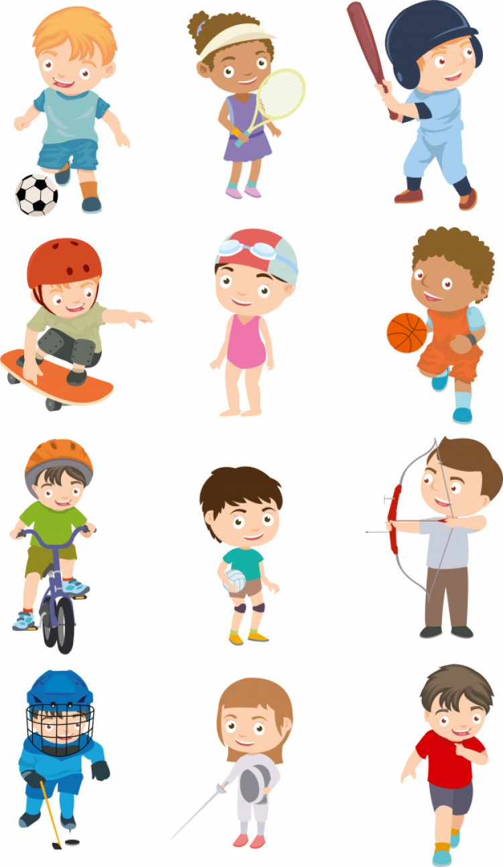

- Dopasuj sprzęty do dyscyplin sportowych
Wycinamy poniższe obrazki



